Transformador con carga

El transformador es una maquina que funciona a flujo constante (φneto=φo)

φ0= flujo en vacio (el flujo que hay en el nucleo sin carga en el secundario)

Ensayo de vacio

Circuito equivalente reducido referidio al primario
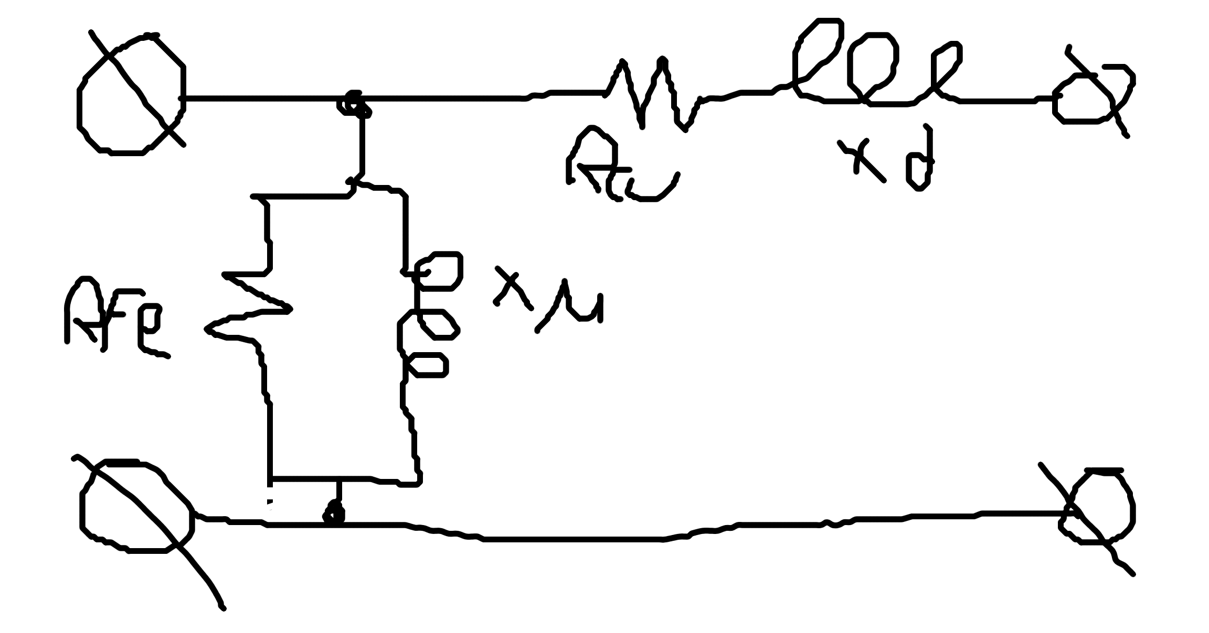
El transofrmador en vacio queda:
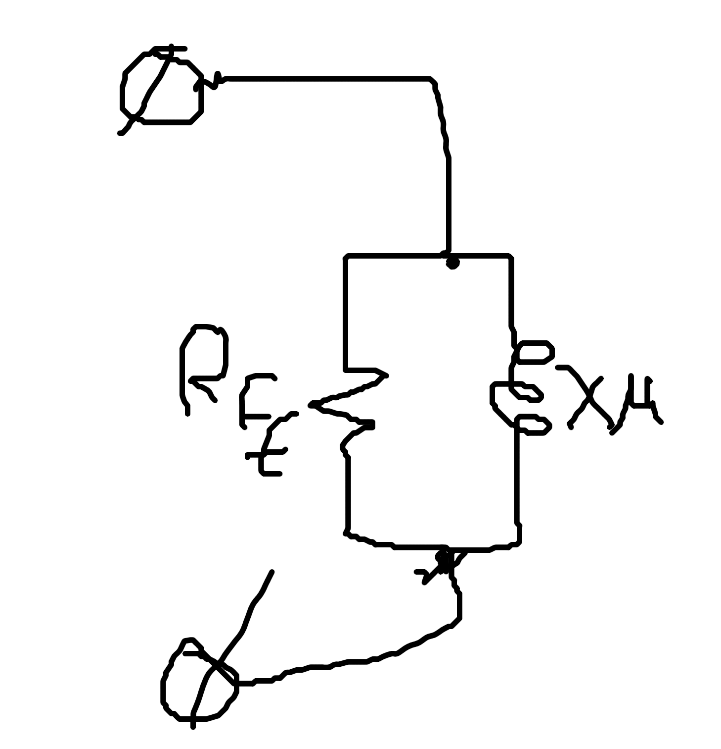
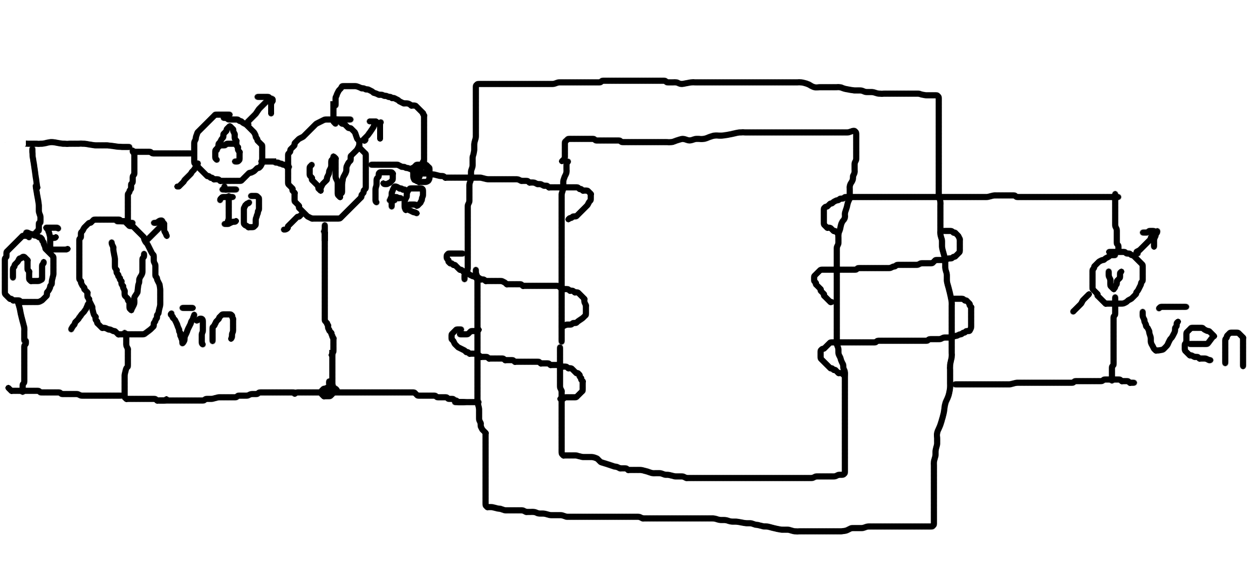
Medida directa:

- V1n (tension normal del primero)
- V2n
- Io
- Pfe (potencia disipada en el nucleo-activa)

Medida Indirecta (calculo):

- Øxu (perdida por histeresis – reactiva)
- Parametros Rfe y Xu
- ƞ (rendimiento)*
- e% (regulacion)*

Øxu=

Ensayo de cortocircuito

El transformador en corto queda:
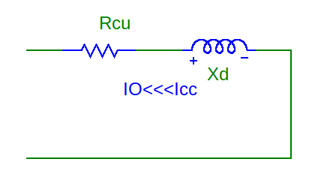
Conexionado:

EL ENSAYO ES A TENSION REDUCIDA

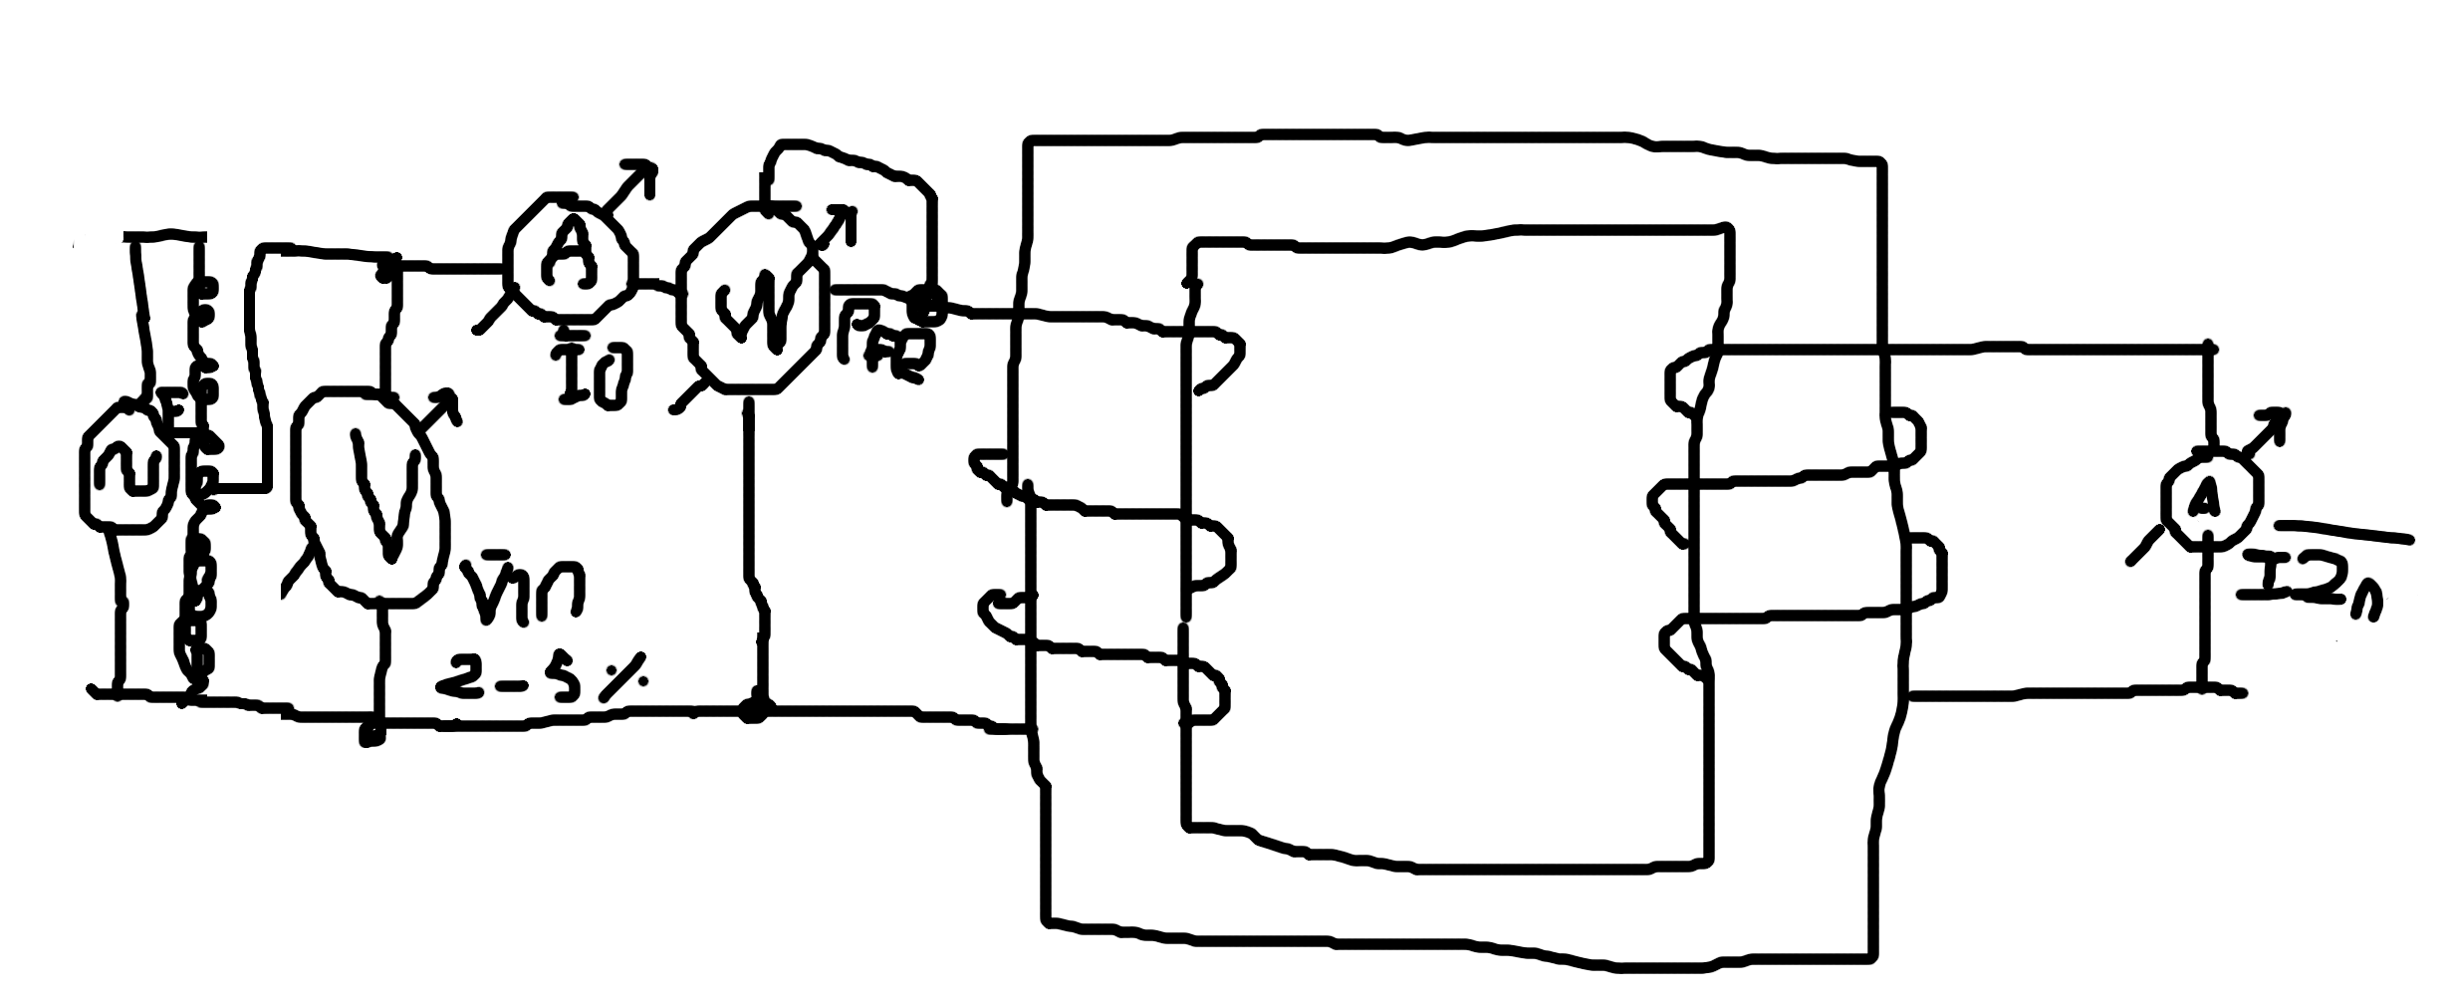
Medida directa:
- I2n
- Pcu (pcc)
- Icc

Medida Indirecta (calculo):

- Øxu (perdida por histeresis – reactiva)
- Parametros Rcu y Xd
- ƞ (rendimiento)*
- e% (regulacion)*

Teorema de Ferraris

- Formacion del campo rotante (o sincronismo)
- Velocidad en funcion de los pares de polos

Mientras mayor la cantidad de polos menor el recorrido para ir de norte a norte pero la velocidad se mantiene constante, causando que el motor gire mas lento. Es decir mientras mayor la cantidad de polos menor la velocidad.

 | 1 par de polos | 2 pares depolos | 3 pares de polos
50hz | ne=3000rpm | ne=1500rpm | ne=1000rpm
60hz
100hz
1khz

Fuerza magnetomotriz similar a la fuerza electromotriz pero es la diferencia entre campos magenticos.

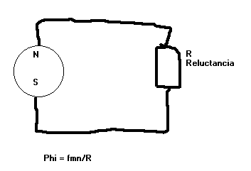
Mecánica rotacional

Movimiento Lineal | Movimiento circular
Aceleracion (a) [m/s²] | Aceleracion angular (ɑ)
Velocidad (v) [m/s] | Velocidad angular [radial] (ɷ)
Posicion (x) [m] | Posicion angular [radianes]
Masa (m) [kg] | Momento de inercia [kgm²] (j)
Fuerza (F) [N] | Torque/momento [Nm]
(p) Potencia = F * V  (w) trabajo = F * d | P = z * ɷ  W = z * o

Movimiento circular uniforme (M. C. U)

ɑ(t) = o
ɷ(t) = cte
o(t) = w(t)*t+O
Movimiento circular uniforme variado (M. C. U. V.)

ɑ(t) = cte
ɷ(t) = ɑ(t)*t+Wo
o(t) = Oo+Wo*t+1/2*ɑ(t)*t²

Vt= Velocidad tangencial → Velocidad lineal en un enxtremo de un circulo que gira

Vt = W*r

Transformacion del movimiento circular a lineal

w

vt
r

Vt=ɷ*r
Fc=ac*m
ac=w²*r
at=ɑ*T
at

ɑ≠0

Dinámica

Relacion entre fuerzas lineales y momentos
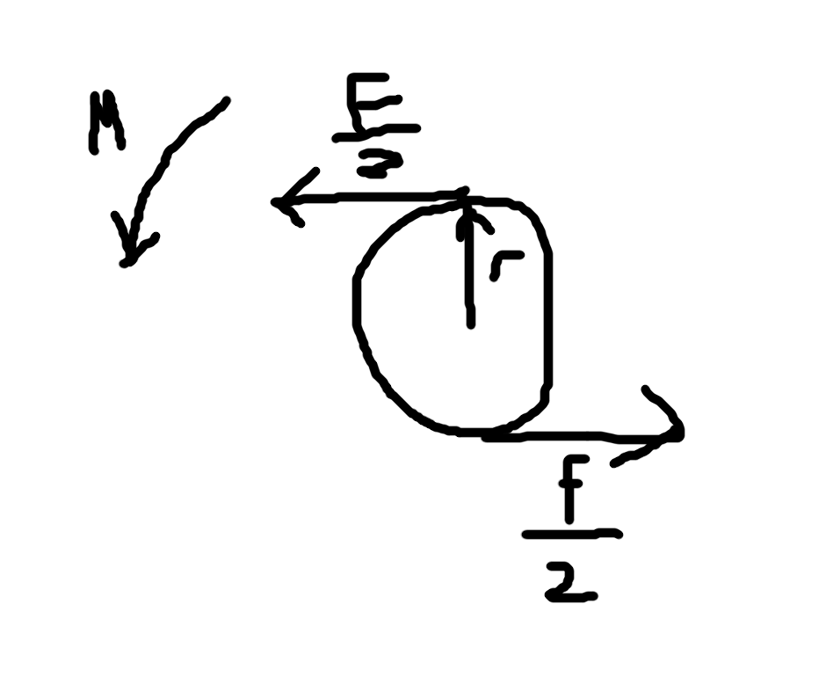

Momento/ torque/ par

Masa puntual:
M=F*d
M=F*r
Cuerpo rigido:
M = J*ɑ

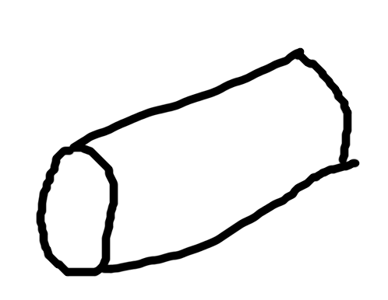
Eje longitudinal:

Eje longitudinal 1

Eje longitudinal 2

Se debe subir con un malacate eléctrico
30/9/21

Maquina asincronica trifasica

Maquina: Reversible, puede ser motor y generador
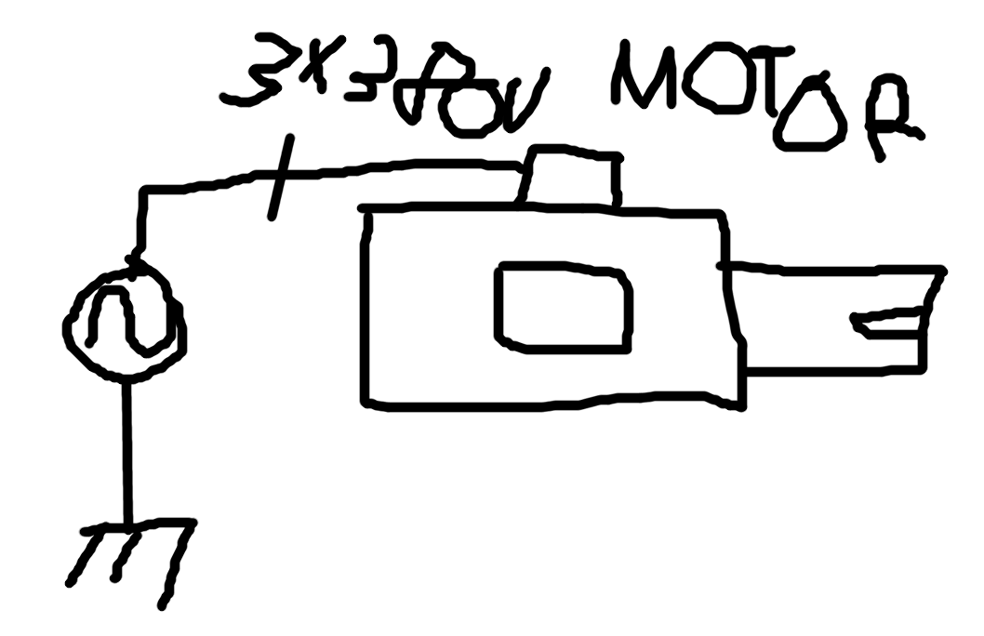
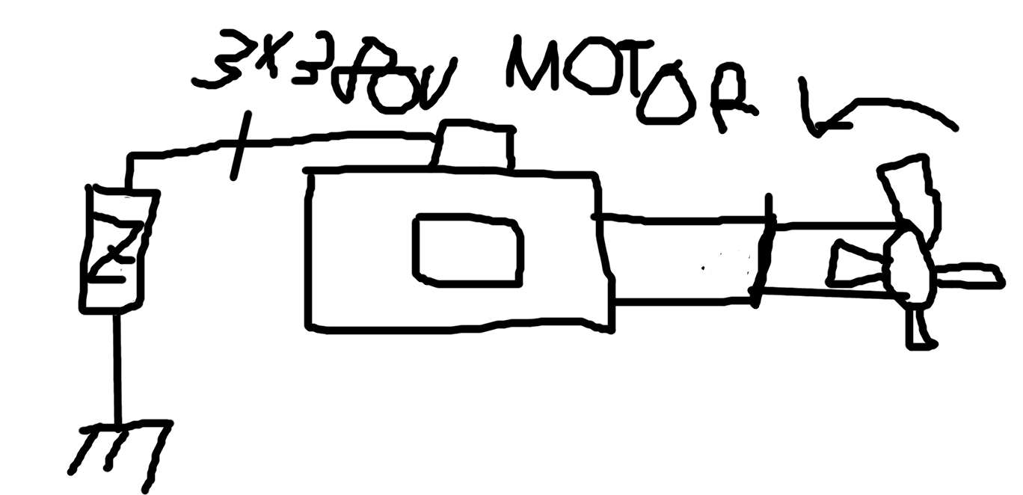
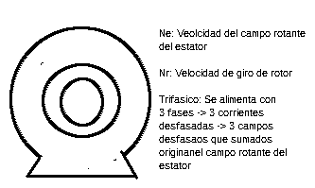
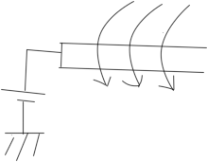
*Recordatorio:
Ley de ampere
Ley de lenz
La ley enuncia que cuando una bobina genera un flujo magnetico (autoinductancia), (a reaccion del componente es aplicar una tension inversa que anule la corriente que genera el campo variable.
E es variable → I es variable → ϕ es variable

Ley de faraday
Se tiene una diferencia de potencial en los bornes de la bobina, debido a que esta esta sometida a un campo magnetico externo variable.

Fuerza magnetica → se aplica regla de la mano izquierda

F = B*L*I*sen(ϕ)
ϕ = El angulo entre las lineas de campo y el conductor
si ϕ = 90º
F=BLI(sen(90º)=1)

n[rpm] = (f*60)/Nº de pares de polos
n = velocidad

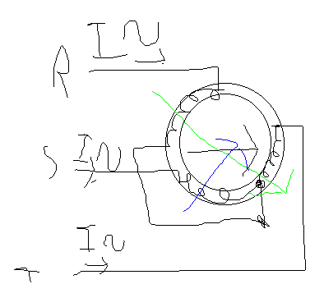
Campo rotante estatórico

ne= Velocidad del sincronismo (campo rotante)

Teorema de Ferraris

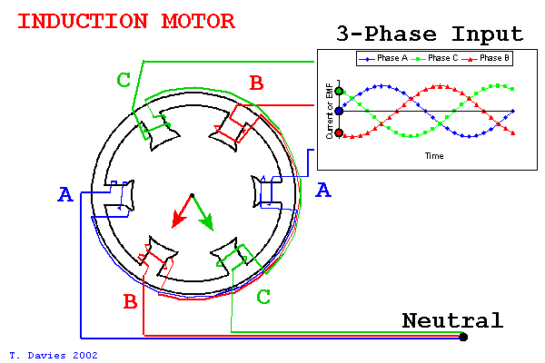
Las bobinas estan dispuestas a una distancia de 120º geomatricas entre si (1 par de polos)

